合同编号:0356-2021-EO-2022
认证证书信息确认书
受审核方名称 | 沧州日兴管道制造有限公司 |  |  | 审核组长 | 强兴
订单号 |  |  |  | 证书号 | E:,O:
组织机构代码 | 91130930MA08FHAT37 |  |  | 是否带CNAS标志 | ¨ 带标 ¨不带标
认证标准 | □ GB/T 19001-2016 idt ISO 9001:2015标准 (不适用： 条款)  □ GB/T 50430-2017 (不适用： 条款)；  ■ GB/T 24001-2016 idt ISO 14001:2015标准；  ■ GB/T 45001-2020 idt ISO 45001:2018标准；  □ GB/T 23331-2020 idt ISO 50001:2018标准；  □RB/T XXXX-XXXX  □ISO 22000-2018  □GB/T 27341-2009&GB 14881-2013&危害分析与关键控制点（HACCP体系）认证补充要求 1.0 |  |  | 企业体系有效人数 | E:40,O:40
审核类型 | □初次认证监督审核□再认证□特殊审核□换证
变更内容 | □组织名称变更地址变更□认证范围变更（□扩大□缩小）
请选择所需求的证书语言. 对其它语言需求，如有必要，请另附表单.
 | 中文公司名称及地址 | 中文认证范围
公司名称 | 沧州日兴管道制造有限公司 | E：管件、保温管道及管件、钢管、法兰的销售所涉及场所的相关环境管理活动  O：管件、保温管道及管件、钢管、法兰的销售所涉及场所的相关职业健康安全管理活动
注册地址 | 河北省沧州市孟村回族自治县宋庄子乡闫庄子村北
经营地址 | 河北省沧州市孟村回族自治县宋庄子乡闫庄子村
(注：除介词和连词外，首字母大写）
 | 英文公司名称及地址 English company name & address | 英文认证范围  English Scope
Company Name公司名称 | Cangzhou Rixing Pipeline Manufacturing Co., Ltd | QMS/EcMS
Company Name公司名称 | Cangzhou Rixing Pipeline Manufacturing Co., Ltd | EMS | Environmental management activities related to the places involved in the sale of pipe fittings, insulation pipes and pipe fittings, steel pipes and flanges
Registration Address注册地址 | North of Yanzhuangzi Village, Songzhuangzi Township, Mengcun Hui Autonomous County, Cangzhou City, Hebei Province | OHSMS | Occupational health and safety management activities related to the places involved in the sale of pipe fittings, insulation pipes and pipe fittings, steel pipes and flanges
Registration Address注册地址 |  | EnMS
Operation Address经营地址 | Yanzhuangzi Village, Songzhuangzi Township, Mengcun Hui Autonomous County, Cangzhou City, Hebei Province | FSMS
Operation Address经营地址 |  | HACCP
证书规格：A4； 中英文各一份；
被审核方和审核组长对公司名称、地址及认证范围的完整性和准确性负责。如有更改，需付费。
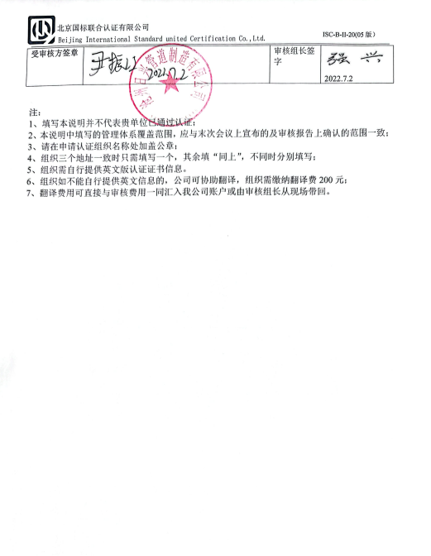  受审核方签章 |  |  |  | 审核组长签字 | 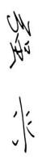  2022.7.2

注：
1、填写本说明并不代表贵单位已通过认证；
2、本说明中填写的管理体系覆盖范围，应与末次会议上宣布的及审核报告上确认的范围一致；
3、请在申请认证组织名称处加盖公章；
4、组织三个地址一致时只需填写一个，其余填“同上”，不同时分别填写；
5、组织需自行提供英文版认证证书信息。
6、组织如不能自行提供英文信息的，公司可协助翻译，组织需缴纳翻译费200元；
7、翻译费用可直接与审核费用一同汇入我公司账户或由审核组长从现场带回。

